Presseinformation

HärtereiKongress: Wärmebilderstellung und Ofenprüfungen

Fluke Process Instruments zeigt auf dem HärtereiKongress Temperaturüberwachungslösungen für die Metallerzeugung und -verarbeitung. Die jüngste Ergänzung des Sortiments bilden die Wärmebildkameras ThermoView TV40 mit integrierter Kamera für sichtbares Licht. Die Systeme zur festen Montage können beispielsweise in Eisengießereien Gießpfannen auf den Verschleiß der Ausmauerung überwachen und die Temperatur der Schmelze messen. Es lassen sich unterschiedliche Alarmbedingungen für verschiedene Bereiche im Sichtfeld definieren. Die Analysesoftware erlaubt es, einfach und rückverfolgbar jede Schmelze zu dokumentieren. Darüber hinaus bietet Fluke Process Instruments auch Lösungen für nachgeschaltete Prozesse in der Stahl- und Metallverarbeitung. Die Temperaturprofilsysteme Datapaq Furnace Tracker ermöglichen die Überwachung von Produkttemperaturen sowie Ofenprüfungen gemäß NADCAP AMS 2750E und CQI-9. Sie basieren auf dem Datenlogger Datapaq TP3, der bis zu 20 Thermoelemente aufnimmt. Die Systeme umfassen außerdem eine Software zur Datenanalyse und Protokollierung und Hitzeschutzbehälter, die die Elektronik bei hohen Temperaturen bis 1200 °C gegen die Prozesswärme abschirmen.
Fluke Process Instruments auf dem HärtereiKongress
Kölnmesse, 16. – 18. Oktober 2018
Halle 4.1, Stand A-060, B-061

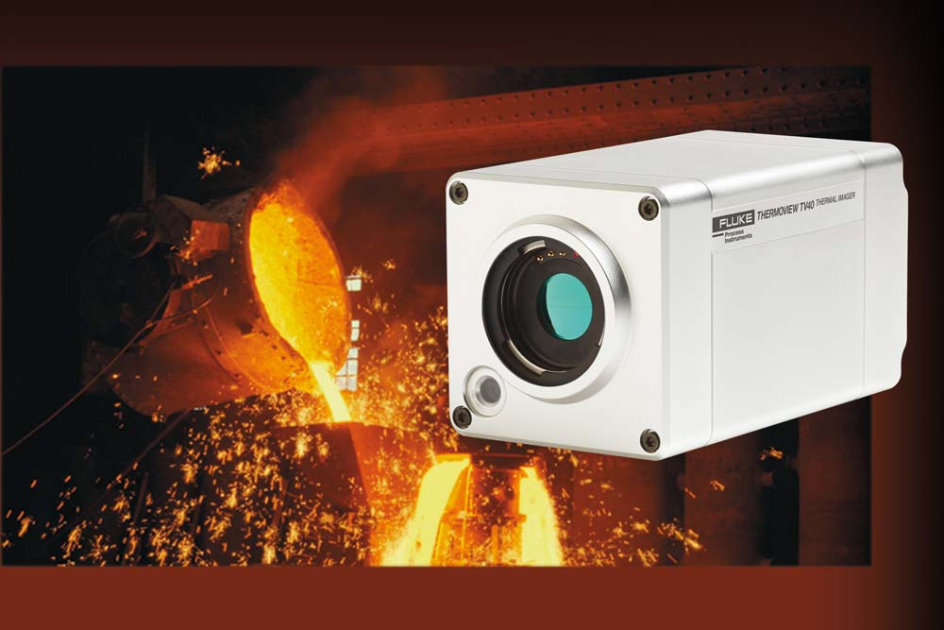
Bild: Die neue Wärmebildkamera zur Festmontage ermöglicht die kontinuierliche Überwachung von Wärmebehandlungsverfahren

Bilder: | thermoview_tv40_iron_foundry_ladle | Zeichen: | 1185
Dateiname: | 201808055_pm_haertereikongress_de | Datum: | 12.09.2018
Über Fluke Process Instruments
Fluke Process Instruments entwickelt, fertigt und vertreibt ein umfassendes Programm an Infrarot-Messsystemen und Temperaturüberwachungslösungen für industrielle Anwendungen, Instandhaltung und Qualitätskontrolle. Die Produkte, die weltweit unter den Marken Raytek, Ircon und Datapaq vertrieben werden, stehen für über 125 Jahre Technologieführerschaft im Bereich der Temperaturmessung.
Über Fluke
Die 1948 gegründete Aktiengesellschaft Fluke mit Sitz in Everett (Washington), USA, ist der internationale Marktführer im Bereich kompakter elektronischer Test- und Messgeräte. Anwender sind technisches Fachpersonal, Ingenieure, Elektriker und Messtechniker, die industrielle, elektrische und elektronische Anlagen und Kalibrierprozesse einrichten, testen und bedienen.

Kontakt:  Fluke Process Instruments GmbH  Stephan Wilke  Blankenburger Straße 135  13127 Berlin |  | gii die Presse-Agentur GmbH  Immanuelkirchstraße 12  10405 Berlin  Tel.: 0 30 / 53 89 65 -0  E-Mail: info@gii.de  Internet: www.gii.de
Tel.: 0 30 / 47 80 08 - 0
E-Mail: marcom2.emea@flukeprocessinstruments.de
Internet: www.flukeprocessinstruments.de

